2020 - 2021

TONNELLE NATHAN

Groupe S5O7A

DST

INFO0504

# Exercice 1 :

1)

Association : Le chef dirige une ou plusieurs compagnies.

Association : Le chef dirige un ou plusieurs soldats.

Agrégation : Une compagnie est un agrégat de N soldats ou un soldat appartient à une compagnie.

2)

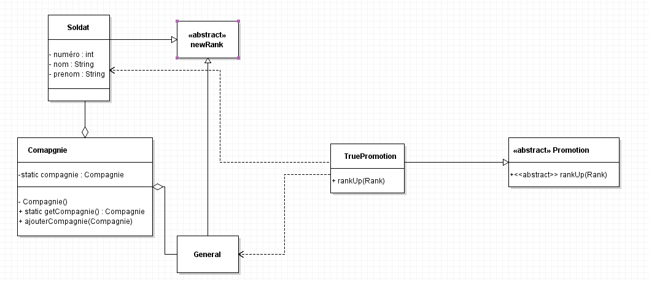

3) La classe Compagnie est un agrégat de Soldat.

# Exercice 2 :

1)

Singleton : Définition : construire un objet et en assurer l’existence en un unique exemplaire

Factory method : Définition : un classe cliente n’a pas plus besoin de connaître le type concret d’une classe pour la créer ➔ baisse du couplage

Promotion est abstrait et le seul à avoir connaître les variables de newRank est True Promotion. Chaque entité est composée d'une seule et unique compagnie.

2)

3)

Stratégie :

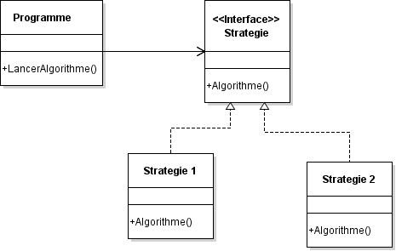

Les classes Stratégie 1 et Stratégie 2 encapsulent un algorithme. Quand le programme appelle Algorithme() en fonction de si le Programme appelle Algorithme sur un Stratégie 1 et Stratégie 2, comme cela on peut avoir deux algorithmes différents avec le même appel.

L'itérateur :

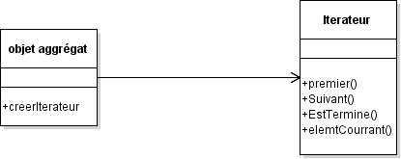

L'itérateur cache le fonctionnement d’un agrégat et sert à faciliter le parcours d’un agrégat peu importe sa structure interne.

# Exercice 3 :

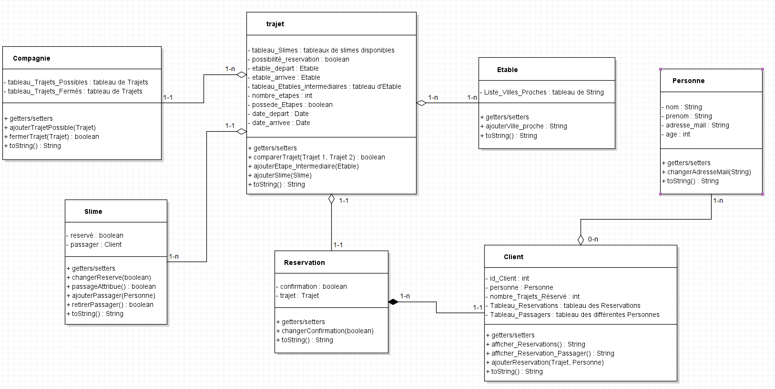

# Exercice 4 :